**Regulamin**

**II Ogólnopolskiego Festiwalu Wokalnego**

**im. Oli Obarskiej**

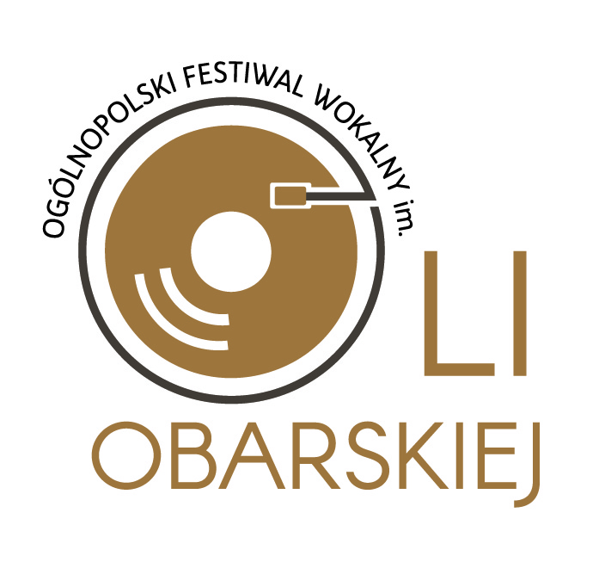

**I. Organizator Konkursu.   
§1**

1. Organizatorem II Ogólnopolskiego Festiwalu Wokalnego im. Oli Obarskiej jest **Kujawsko-Pomorskie Centrum Kultury w Bydgoszczy.**

**II. Cel Konkursu**

**§2**

Celem Konkursu jest:

1. Podniesienie poziomu wiedzy o życiu i twórczości Oli Obarskiej - polskiej artystki związanej   
   z Bydgoszczą, aktorki, śpiewaczki, librecistki, reżyserki oraz autorki tekstów piosenek;
2. Artystyczna wymiana doświadczeń uczestników Konkursu;
3. Stworzenie wokalistom przestrzeni do prezentacji warsztatu scenicznego;
4. Wyłonienie wokalistów prezentujących szczególny poziom artystyczny;
5. Integracja ogólnopolskiego środowiska wokalnego.

**III. Terminy i warunki uczestnictwa**

**§3**

1. Etap I (kwalifikacje wstępne online) – **1.09.2024-30.09.2024;**

2. Ogłoszenie wyników kwalifikacji do etapu finałowego – **7.10.2024;**

3. Etap finałowy (na żywo) – **26.10.2024;**

4. Warunkiem udziału w I etapie Konkursu jest przesłanie karty zgłoszenia wraz z nagraniem dwóch wybranych z listy podanej przez Organizatora utworów na adres [artystyczny@kpck.pl](mailto:artystyczny@kpck.pl) do dnia   
**30 września 2024 r.**

5. Warunkiem udziału w etapie finałowym konkursu jest uiszczenie akredytacji w wysokości **50 zł/os**. w terminie do 7 dni przed wydarzeniem na rachunek bankowy:

Bank Polska Kasa Opieki S.A.  
II O/Bydgoszcz  
nr 68 1240 3493 1111 0000 4305 7874

W przypadku rezygnacji z udziału w konkursie akredytacja nie podlega zwrotowi.

**IV. Zasady Konkursu  
§4**

1. Wydarzenie ma charakter konkursu o zasięgu ogólnopolskim;

2. Konkursu skierowany jest do solistów w wieku od 15 roku życia;

3. Konkurs ma formułę dwuetapową.

4. Etap I polega na nadesłaniu karty zgłoszenia oraz nagrań dwóch utworów (w formacie mp4/mov), wybranych z listy przedstawionej wcześniej przez organizatorów.

5. Na podstawie nadesłanych zgłoszeń, powołana przez organizatora komisja kwalifikacyjna wybierze dziesięciu uczestników, którzy zostaną zaproszeni do udziału w etapie finałowym konkursu.

6. Podczas etapu finałowego każdy z uczestników wykonuje jeden, wybrany wcześniej przez komisję kwalifikacyjną, utwór z towarzyszeniem akompaniatora zapewnionego przez Kujawsko-Pomorskie Centrum Kultury w Bydgoszczy. Utwór musi być wykonywany w tonacji i formie odpowiadającej nagraniu przesłanemu w ramach kwalifikacji wstępnych.

7. Etap finałowy odbędzie się **26 października 2024 r. o godz. 17:00 w siedzibie Kujawsko-Pomorskiego Centrum Kultury w Bydgoszczy (pl. Kościeleckich 6, 85-033 Bydgoszcz).**

**V. Komisja Konkursowa  
§5**

1. Uczestników etapu finałowego oceniać będzie powołana przez Organizatora Komisja Konkursowa, składająca się z doświadczonych artystów sceny muzycznej.

2. Do kryteriów oceny Komisji Konkursowej należą:  
- odpowiedni dobór repertuaru do możliwości wokalnych uczestnika;  
- intonacja;  
- dykcja;  
- interpretacja tekstu;  
- ogólne wrażenie artystyczne.  
  
3. Spośród finalistów, Komisja Konkursowa przyzna nagrody oraz wyróżnienia.

**VII. RODO**

**§7**

Dane osobowe uczestników Konkursu (dalej ”dane osobowe”) podlegają ochronie i będą przetwarzane przez organizatora konkursu zgodnie z Rozporządzeniem Parlamentu Europejskiego   
i Rady (UE) 2016/679 z dnia 27 kwietnia 2016 r. w sprawie ochrony osób fizycznych w związku   
z przetwarzaniem danych osobowych i w sprawie swobodnego przepływu takich danych oraz uchylenia dyrektywy 95/46/WE („ogólne rozporządzenie o ochronie danych” lub „rozporządzenie RODO”) wyłącznie w celu organizacji i przeprowadzenia Konkursu. Ponadto informujemy, że:

1. Administratorem danych osobowych (dalej „Administratorem”) jest Kujawsko-Pomorskie Centrum Kultury w Bydgoszczy, z siedzibą: pl. Kościeleckich 6, 85-033 Bydgoszcz, tel.: 52-585-15-02 e-mail: sekretariat@kpck.pl. Szczegółowe dane kontaktowe do przedstawicieli Administratora podane są na stronie internetowej http://www.kpck.pl/kontakt/  
   2. Z inspektorem ochrony danych można kontaktować się za pośrednictwem poczty elektronicznej na adres: [iod@kpck.pl.](mailto:iod@kpck.pl.)3. Dane osobowe przetwarzane będą przez Administratora w celu organizacji i przeprowadzania Konkursu.  
   4. Dane osobowe będą przetwarzane na podstawie art.6 ust.1 lit. a rozporządzenia RODO, tj. na podstawie zgody uczestników Konkursu.  
   5. Podanie danych osobowych ma charakter dobrowolny, ale jest niezbędne do udziału w Konkursie.  
   6. Dane osobowe mogą być udostępnianie przez Administratora podmiotom upoważnionym do uzyskania informacji na podstawie powszechnie obowiązujących przepisów prawa.  
   7. Dane osobowe nie będą przekazywane przez Administratora do państwa trzeciego/organizacji międzynarodowej.  
   8. Administrator będzie zbierał od uczestników następujące dane: a) imię i nazwisko, b) wiek, c) telefon, d) e-mail, e) adres pocztowy.  
   9. Uczestnicy Konkursu posiadają prawo do dostępu do treści swoich danych, prawo do ich sprostowania, usunięcia, ograniczenia przetwarzania, prawo wniesienia sprzeciwu.  
   10. Uczestnikom Konkursu przysługuje prawo wniesienia skargi do Prezesa Urzędu Ochrony Danych Osobowych (PUODO).  
   11. Uczestnik Konkursu zezwala na wykorzystanie jego wizerunku w celu dokumentacji wydarzenia na stronie [www.kpck.pl](http://www.kpck.pl)12. Administrator oświadcza, iż dane uczestników Konkursu nie będą poddawane profilowaniu.  
   13. Zgłoszenie udziału w Konkursie jest równoważne z przyjęciem przedstawionych zasad zarządzania danymi osobowymi przez Administratora.

**VIII. Postanowienia końcowe.**

**§8**

1. Administratorem danych osobowych zebranych podczas niniejszego Konkursu jest Organizator. Uczestnik Konkursu z chwilą przystąpienia do niego wyraża zgodę na przetwarzanie danych osobowych dla potrzeb przeprowadzenia Konkursu oraz późniejszej promocji.

2. Regulamin Konkursu dostępny jest na stronie www.kpck.pl.

3. Organizator zastrzega sobie prawo do wprowadzenia zmian w regulaminie.

4. Wszystkie kwestie sporne rozstrzyga organizator Konkursu.

5. Zgłoszenie udziału w Konkursie jest jednocześnie wyrażeniem zgody na postanowienia niniejszego regulaminu.

6. We wszystkich sprawach dotyczących Konkursu należy kontaktować się z Kujawsko-Pomorskim Centrum Kultury w Bydgoszczy, Plac Kościeleckich 6, 85-033, Bydgoszcz, tel. 52 585 15 02 wew. 113, artystyczny@kpck.pl.